Resolución del Pleno del Instituto de Transparencia, Acceso a la Información Pública y Protección de Datos Personales del Estado de México y Municipios, con domicilio en Metepec, Estado de México, celebrada el uno de febrero de dos mil veintitrés.

VISTO el expediente formado con motivo del Recurso de Revisión 15292/INFOEM/IP/RR/2022, promovido por una persona de manera anónima, que en lo sucesivo se denominará EL RECURRENTE, en contra de la respuesta emitida por el Instituto de Transparencia, Acceso a la Información Pública y Protección de Datos Personales del Estado de México y Municipios, que en lo sucesivo se denominará EL SUJETO OBLIGADO, se procede a dictar la presente resolución con base en lo siguiente:

ANTECEDENTES

I. De la Solicitud de Información
El catorce de septiembre de dos mil veintidós, EL RECURRENTE presentó a través del Sistema de Acceso a la Información Mexiquense, que en lo subsecuente se denominará EL SAIMEX ante EL SUJETO OBLIGADO, la solicitud de acceso a la información pública, a la que se le asignó el número de expediente 01124/INFOEM/IP/2022, mediante la cual requirió:

“toda la documentación generada y recibida de la denuncia ciudadana 01892/infoem/dc/2022 del día 30 de agosto de 2022” (Sic).

MODALIDAD DE ENTREGA: vía SAIMEX.

II. Turno de requerimiento del Sujeto Obligado
En cumplimiento al artículo 162 de la Ley de Transparencia y Acceso a la Información Pública del Estado de México y Municipios, el catorce de septiembre de dos mil veintidós, el Titular de la Unidad de Transparencia del SUJETO OBLIGADO, turnó los requerimientos de información a los servidores públicos habilitados que estimó pertinente, a fin de colmar la solicitud de acceso a la información; tal y como, se aprecia en la siguiente imagen:
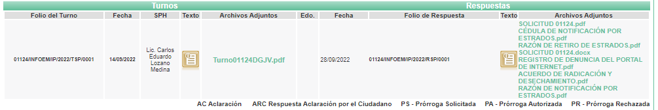

III. Respuesta del Sujeto Obligado
De las constancias que integran el expediente electrónico del SAIMEX se advierte que EL SUJETO OBLIGADO dio respuesta a la Solicitud de Acceso a la Información, el veintinueve de septiembre de dos mil veintidós, en los términos que a continuación se citan:

“…En respuesta a la solicitud recibida, nos permitimos hacer de su conocimiento que con fundamento en el artículo 53, Fracciones: II, V y VI de la Ley de Transparencia y Acceso a la Información Pública del Estado de México y Municipios, le contestamos que:
Con fundamento en el artículo 53 fracción II de la Ley de Transparencia y Acceso a la Información Pública del Estado de México y Municipios, se adjunta la respuesta a su solicitud de acceso a la información pública.

ATENTAMENTE

Mtro. Juan Salvador V. Hernández Flores” (sic)

De igual modo, EL SUJETO OBLIGADO acompañó la carpeta comprimida denominada RespuestaSolicitud01124.zip, misma que contiene los siguientes archivos electrónicos:

- ACUERDO DE RADICACIÓN Y DESECHAMIENTO. el cual contiene el Acuerdo de Radicación y Desechamiento del 09 de septiembre de 2022 correspondiente al expediente 01892/INFOEM/DC/2022.
- CÉDULA DE NOTIFICACIÓN POR ESTRADOS. el cual contiene la Cédula de Notificación por estrados del 13 de septiembre de 2022 correspondiente al expediente 01892/INFOEM/DC/2022
- RAZÓN DE NOTIFICACIÓN POR ESTRADOS. el cual contiene la Razón de Notificación por estrados del 13 de septiembre de 2022 correspondiente al expediente 01892/INFOEM/DC/2022.
- RAZÓN DE RETIRO DE ESTRADOS. el cual contiene la Razón de retiro de estrados del veinte de septiembre de 2022 correspondiente al expediente 01892/INFOEM/DC/2022.
- REGISTRO DE DENUNCIA DEL PORTAL DE INTERNET. el cual contiene la denuncia ciudadana de folio 01892/INFOEM/DC/2022, del 30 de agosto de 2022.
- RespuestaSolicitud01124DGJV. Oficio mediante el cual el Director General Jurídico y de Verificación remite la respuesta al Titular de la Unidad de Transparencia junto con los anexos descritos anteriormente.
- RespuestaSolicitud01124UT. Oficio mediante el cual el Titular de la Unidad de Transparencia da respuesta al ciudadano.

IV. Del Recurso de Revisión
Inconforme con la respuesta del SUJETO OBLIGADO, el tres de octubre de dos mil veintidós, EL RECURRENTE interpuso el Recurso de Revisión objeto del presente estudio, el cual fue registrado en EL SAIMEX y se le asignó el número de expediente 15292/INFOEM/IP/RR/2022, en el que EL RECURRENTE señaló como:

Acto impugnado:

“NEGATIVA A INFORMACIÓN SOLICITADA.” (sic)

Así como, razones o motivos de inconformidad:

“NEGATIVA A INFORMACIÓN SOLICITADA.” (sic)

V. Del turno del Recurso de Revisión
El recurso de que se trata se envió electrónicamente al Instituto de Transparencia, Acceso a la Información Pública y Protección de Datos Personales del Estado de México y Municipios en fecha tres de octubre de dos mil veintidós; por lo que, con fundamento en el artículo 185, fracción I de la Ley de Transparencia y Acceso a la Información Pública del Estado de México y Municipios, se turnó, a través del SAIMEX, a la Comisionada Sharon Cristina Morales Martínez, a efecto de decretar su admisión o desechamiento.

a) Admisión del Recurso de Revisión
De las constancias del expediente electrónico del SAIMEX, relacionadas con el asunto que nos ocupa se advierte que el cinco de octubre de dos mil veintidós, se acordó la admisión a trámite del Recurso de Revisión que nos ocupa; así como la integración del expediente respectivo, mismo que se puso a disposición de las partes, para que en un plazo máximo de siete días hábiles EL RECURRENTE manifestara lo que a su derecho conviniera, a efecto de presentar pruebas o alegatos y, en su caso, EL SUJETO OBLIGADO rindiera su correspondiente Informe Justificado; lo anterior , conforme a lo dispuesto por el artículo 185 de la Ley de Transparencia y Acceso a la Información Pública del Estado de México y Municipios.

b) Informe Justificado
En cumplimiento a lo anterior, de las constancias del expediente electrónico del SAIMEX, se advierte que el catorce de octubre de dos mil veintidós, EL SUJETO OBLIGADO envió el Informe Justificado, como se desprende a continuación:
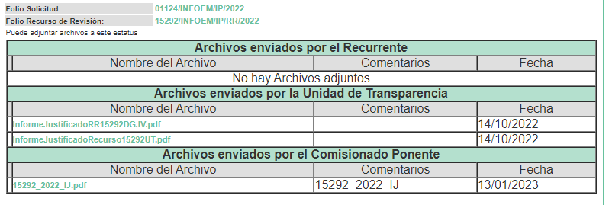

Advirtiendo de dichos informes, que EL SUJETO OBLIGADO anexó los archivos electrónicos denominados InformeJustificadoRR15292DGJV.pdf y InformeJustificadoRecurso15292UT.pdf los cuales de su contenido se advierte en lo medular que se ratifican las respuestas de todos los servidores públicos habilitados competentes para atender la solicitud así como el titular de la unidad de transparencia.

Cabe destacar que dichos Informes Justificados fueron puestos a disposición del RECURRENTE el primero de enero de dos mil veintitrés, a efecto de que el particular conociera la totalidad de actuaciones.

Por su parte, el particular no realizó manifestación alguna, ni presentó pruebas o alegatos.

d) De la ampliación
El veinticuatro de noviembre de dos mil veintidós, se notificó el acuerdo de ampliación del plazo para resolver el presente Recurso de Revisión, previsto en el artículo 181, tercer párrafo de la Ley de Transparencia y Acceso a la Información Pública del Estado de México y Municipios.

e) Cierre de Instrucción
Una vez analizado el estado procesal que guarda el expediente, el treinta y uno de enero de dos mil veintitrés, la comisionada Sharon Cristina Morales Martínez acordó el cierre de instrucción; así como, la remisión del mismo a efecto de ser resuelto, de conformidad con lo establecido en el artículo 185 fracciones VI y VIII de la Ley de Transparencia y Acceso a la Información Pública del Estado de México y Municipios.

CONSIDERANDO

PRIMERO. Competencia.
Este Instituto de Transparencia, Acceso a la Información Pública y Protección de Datos Personales del Estado de México y Municipios, es competente para conocer y resolver el presente Recurso de Revisión, conforme a lo dispuesto en los artículos 6, Apartado A de la Constitución Política de los Estados Unidos Mexicanos; 5, párrafos trigésimo, trigésimo primero y trigésimo segundo, fracciones IV y V de la Constitución Política del Estado Libre y Soberano de México; 2 fracción II, 13, 29, 36, fracciones I y II, 176, 178, 179, 181 párrafo tercero y 185 de la Ley de Transparencia y Acceso a la Información Pública del Estado de México y Municipios; y 9, fracciones I y XXIV y 11 del Reglamento Interior del Instituto de Transparencia, Acceso a la Información Pública y Protección de Datos Personales del Estado de México y Municipios.

SEGUNDO. Interés.
El Recurso de Revisión fue interpuesto por parte legítima, en atención a que se presentó por EL RECURRENTE, quien es la misma persona que formuló la solicitud de acceso a la información pública al SUJETO OBLIGADO, pues para ello, es necesario que el particular ingrese al SAIMEX mediante la utilización de su clave de usuario y contraseña.

TERCERO. Oportunidad.
El Recurso de Revisión se interpuso dentro del plazo de quince días hábiles contados a partir del día siguiente en que EL RECURRENTE tuvo conocimiento de la respuesta impugnada, tal y como lo prevé el artículo 178 de la Ley de Transparencia y Acceso a la Información Pública del Estado de México y Municipios, que establece:

“Artículo 178. El solicitante podrá interponer, por sí mismo o a través de su representante, de manera directa o por medios electrónicos, Recurso de Revisión ante el Instituto o ante la Unidad de Transparencia que haya conocido de la solicitud dentro de los quince días hábiles, siguientes a la fecha de la notificación de la respuesta.

A falta de respuesta del sujeto obligado, dentro de los plazos establecidos en esta Ley, a una solicitud de acceso a la información pública, el recurso podrá ser interpuesto en cualquier momento, acompañado con el documento que pruebe la fecha en que presentó la solicitud.

En el caso de que se interponga ante la Unidad de Transparencia, ésta deberá remitir el Recurso de Revisión al Instituto a más tardar al día siguiente de haberlo recibido.”

En esa tesitura, atendiendo a que EL SUJETO OBLIGADO notificó la respuesta a la solicitud de información pública el veintinueve de septiembre de dos mil veintidós; el plazo de quince días hábiles que prevé el artículo 178 de la Ley de la materia el cual otorga al RECURRENTE para presentar el Recurso de Revisión, transcurrió del treinta de septiembre al veinte de octubre de dos mil veintidós, sin contemplar en el cómputo los días uno, dos, ocho, nueve, quince y dieciséis de octubre de dos mil veintidós, por corresponder a sábados y domingos, considerados como días inhábiles; en términos del artículo 3, fracción X de la Ley de Transparencia y Acceso a la Información Pública del Estado de México y Municipios.

En ese tenor, si el Recurso de Revisión materia del presente estudio, se tuvo por interpuesto el tres de octubre de dos mil veintidós, éste se encuentra dentro de los márgenes temporales previstos en el precepto legal citado en el párrafo anterior y, por tanto, su interposición se realizó dentro de los términos legales ya referidos.

CUARTO. Procedibilidad.
Esta Ponencia considera importante precisar que conforme al artículo 180, fracción II, último párrafo de la Ley de Transparencia y Acceso a la Información Pública del Estado de México y Municipios, que prevé cuando las solicitudes se presenten de manera electrónica no es requisito indispensable el proporcionar el nombre, tal como se muestra a continuación:

“Artículo 180. El Recurso de Revisión contendrá:
…
II. El nombre del solicitante que recurre o de su representante y, en su caso,…
En caso de que el recurso se interponga de manera electrónica no será indispensable que contengan los requisitos establecidos en las fracciones II, IV, VII y VIII.”
(Énfasis añadido)

Por lo que, derivado que el Recurso de Revisión materia del presente asunto, se interpuso de manera electrónica, no es necesario que contenga determinados requisitos, entre ellos, el nombre del RECURRENTE; por lo que, en el presente caso, al haber sido presentado el Recurso de Revisión vía SAIMEX, dicho requisito resulta innecesario.

Lo anterior es así, pues el artículo 15 de Ley de Transparencia y Acceso a la Información Pública del Estado de México y Municipios prevé que, toda persona tendrá acceso a la información sin necesidad de acreditar interés alguno o justificar su utilización, de lo que se infiere que para el ejercicio del derecho de acceso a la información pública, el nombre no es un requisito sine qua non para que los particulares ejerzan el derecho de acceso a la información pública, pues por el contrario la Ley de la materia prevé en su artículo 155, párrafo segundo la posibilidad de que las solicitudes de información sean anónimas, al utilizar un nombre incompleto o, inclusive un seudónimo.

Aunado a lo anterior, cabe precisar que los artículos 6, Apartado A, fracciones III y IV de la Constitución Política de los Estados Unidos Mexicanos y 5, párrafos trigésimo, trigésimo primero y trigésimo segundo, fracciones I, III, IV y V de la Constitución Política del Estado Libre y Soberano de México, garantizan el ejercicio del derecho de acceso a la información pública, toda vez que disponen que toda persona sin necesidad de acreditar interés alguno o justificar su utilización, tendrá acceso gratuito a la información pública.

Asimismo, se estima que el requisito relativo al nombre del RECURRENTE no constituye un supuesto indispensable de procedibilidad de los Recursos de Revisión, en términos de los artículos 25 de la Convención Americana de Derechos Humanos, 1 párrafos segundo y tercero, 6 apartado A, fracciones III y IV de la Constitución Política de los Estados Unidos Mexicanos y 5, párrafo vigésimo segundo de la Constitución Política del Estado Libre y Soberano de México, debido a que el acceso a la información pública es un Derecho Humano que no requiere legitimación en la causa, sino que únicamente basta con que se encuentre legitimado en el procedimiento de Recurso de Revisión, circunstancia que se acredita en las constancias electrónicas del expediente, de las que se desprende que EL RECURRENTE es la misma persona que realizó la solicitud de acceso a la información pública que ahora se impugna.

Es así que, para el estudio de la materia sobre la que se resuelve el presente Recurso de Revisión, resulta intrascendente conocer el nombre de la persona que lo hubiere promovido, en virtud de que tanto la Constitución Política de los Estados Unidos Mexicanos, como la Constitución Política del Estado Libre y Soberano de México, reconocen la prerrogativa de los individuos para que no resulte necesario la acreditación de un interés o justificar la utilización de la información; siendo ocioso realizar dicho análisis; toda vez que, se limitaría el ejercicio de un Derecho Humano, como el Derecho de Acceso a la Información Pública, por una cuestión procedimental.

QUINTO. Estudio y Resolución del Recurso.

Una vez determinada la vía sobre la que versará el presente recurso, y previa revisión del expediente electrónico formado en EL SAIMEX con motivo de la solicitud de información y del recurso a que da origen, es de señalar que el análisis del presente, se basará en el contenido íntegro de las actuaciones que obran en el expediente electrónico, para así estar en posibilidad de dictar el fallo correspondiente conforme a derecho, tomando en consideración los elementos aportados por las partes y respetando en todo momento al principio de máxima publicidad consagrado en la Constitución Política de los Estados Unidos Mexicanos, de la Constitución Política del Estado Libre y Soberano de México y demás leyes aplicables en la materia; así como, en los Tratados Internacionales en los que el Estado Mexicano sea parte, en concordancia con el párrafo tercero del artículo 1 de la Constitución Política de los Estados Unidos Mexicanos y los numerales 8 y 9 de la Ley de Transparencia y Acceso a la Información Pública del Estado de México y Municipios.

Primero, es importante señalar que EL SUJETO OBLIGADO es competente para generar, administrar, manejar, procesar, archivar, conservar o poseer la información solicitada, derivado de que éste ha asumido la misma, en razón de que en su respuesta pretendió cambiar la modalidad de entrega de la información solicitada por el particular.

Por lo que, el hecho de que EL SUJETO OBLIGADO haya asumido contar con la información pública solicitada, aceptó que es información que genera, posee, administra, maneja, procesa, archiva o conserva, en el ejercicio de sus funciones de derecho, motivo por el cual se actualiza el supuesto jurídico, previsto en el artículo 12 de la Ley de Transparencia y Acceso a la Información Pública del Estado de México y Municipios, que a la letra señala:
“Artículo 12. Quienes generen, recopilen, administren, manejen, procesen, archiven o conserven información pública serán responsables de la misma en los términos de las disposiciones jurídicas aplicables.
Los sujetos obligados sólo proporcionarán la información pública que se les requiera y que obre en sus archivos y en el estado en que ésta se encuentre. La obligación de proporcionar información no comprende el procesamiento de la misma, ni el presentarla conforme al interés del solicitante; no estarán obligados a generarla, resumirla, efectuar cálculos o practicar investigaciones.”

En atención a lo anterior, el estudio de la naturaleza jurídica de la información pública solicitada, tiene por objeto determinar si EL SUJETO OBLIGADO la genera, maneja, procesa, archiva, conserva, posee y administra; sin embargo, en aquellos casos en que éste la asume, a nada práctico nos conduciría su estudio, ya que como se observa de la respuesta vertida por EL SUJETO OBLIGADO, dicha información, fue admitida por el mismo; actualizándose el supuesto artículo 12 de la Ley de la materia, anteriormente referido.

Es así que, una vez determinada la vía sobre la que versará el presente Recurso y previa revisión del expediente electrónico formado en el SAIMEX, del Recurso de Revisión materia del presente estudio, es conveniente analizar si la respuesta del SUJETO OBLIGADO cumple con los requisitos del derecho de Acceso a la Información Pública, por lo que en primer término debemos recordar que EL RECURRENTE en el ejercicio de su derecho de Acceso a la Información solicitó toda la documentación generada y recibida de la denuncia ciudadana 01892/infoem/dc/2022 del día 30 de agosto de 2022.

Al respecto, EL SUJETO OBLIGADO a través de los servidores públicos habilitados competentes para dar atención a la solicitud remitió como respuesta los siguientes archivos:

- ACUERDO DE RADICACIÓN Y DESECHAMIENTO. el cual contiene el Acuerdo de Radicación y Desechamiento de fecha 09 de septiembre de 2022 correspondiente al expediente 01892/INFOEM/DC/2022.
- CÉDULA DE NOTIFICACIÓN POR ESTRADOS. el cual contiene la Cédula de Notificación por estrados de fecha 13 de septiembre de 2022 correspondiente al expediente 01892/INFOEM/DC/2022
- RAZÓN DE NOTIFICACIÓN POR ESTRADOS. el cual contiene la Razón de Notificación por estrados de fecha 13 de septiembre de 2022 correspondiente al expediente 01892/INFOEM/DC/2022.
- RAZÓN DE RETIRO DE ESTRADOS. el cual contiene la Razón de retiro de estrados de fecha veinte de septiembre de 2022 correspondiente al expediente 01892/INFOEM/DC/2022.
- REGISTRO DE DENUNCIA DEL PORTAL DE INTERNET. el cual contiene la denuncia ciudadana de folio 01892/INFOEM/DC/2022, de fecha 30 de agosto de 2022.
- RespuestaSolicitud01124DGJV. Oficio mediante el cual el Director General Jurídico y de Verificación remite la respuesta al Titular de la Unidad de Transparencia junto con los anexos descritos anteriormente.
- RespuestaSolicitud01124UT. Oficio mediante el cual el Titular de la Unidad de Transparencia da respuesta al ciudadano.

Ante tal situación, el particular interpuso el Recurso de Revisión materia del presente asunto, inconformándose medularmente porque se niega la entrega de información.

Ahora bien, es importante señalar que EL RECURRENTE no realizó manifestaciones, alegatos o pruebas y por su parte EL SUJETO OBLIGADO mediante Informe Justificado, el Titular de la Unidad de Transparencia en lo toral ratificó su respuesta primigenia.

Es menester señalar que EL RECURRENTE solicitó toda la documentación generada dentro del procedimiento de verificación virtual por denuncia, mismo que se encuentra regulado por la Ley de Transparencia y Acceso a la Información Pública del Estado de México y Municipios y los Lineamientos para la verificación virtual oficiosa y por denuncia a los portales de internet de las obligaciones de transparencia de los Sujetos Obligados o de la Plataformas Nacional de Transparencia que a la letra dicen:
Ley de Transparencia y Acceso a la Información Pública del Estado de México y Municipios

Artículo 114. La denuncia podrá presentarse de la forma siguiente:
I. Por medio electrónico: A través del sitio o plataforma electrónica respectiva que se habilite, o por correo electrónico, dirigido a la dirección electrónica que al efecto se establezca; y
(…)
Artículo 115. El Instituto pondrá a disposición de los particulares el formato de denuncia correspondiente, a efecto de que estos, si así lo deciden, puedan utilizarlos.

Artículo 116. El Instituto, en el ámbito de su competencia, debe resolver sobre la admisión de la denuncia, dentro de los tres días hábiles siguientes a su recepción.

Lineamientos para la verificación virtual oficiosa y por denuncia a los portales de internet de las obligaciones de transparencia de los Sujetos Obligados o de la Plataformas Nacional de Transparencia 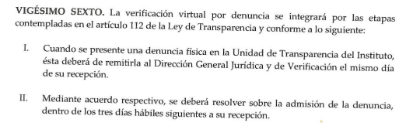
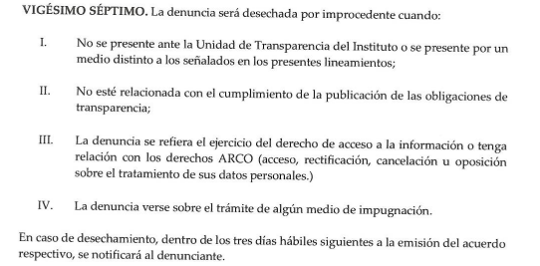

Una vez precisado lo anterior se advierte que mediante Acuerdo respectivo se deberá resolver sobre la admisión de la denuncia situación que en el caso que nos ocupa se realizó mediante el Acuerdo de Radicación y Desechamiento y que se remitió en repuesta primigenia al RECURRENTE, mismo que se inserta a continuación:
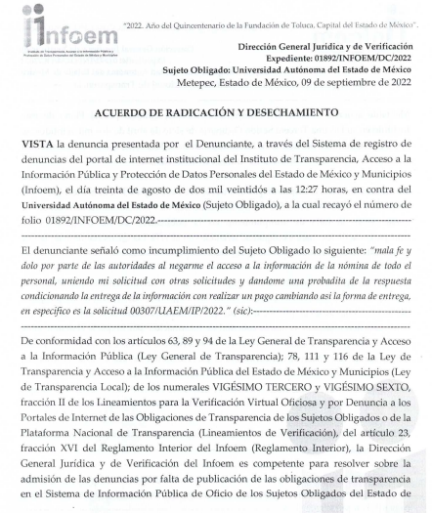
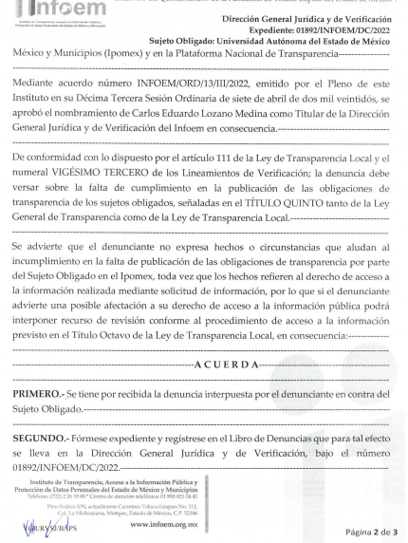
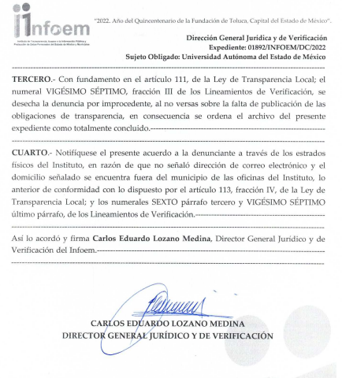

Aunado a lo anterior el citado Acuerdo fue notificado y de igual manera EL SUJETO OBLIGADO remitió tales documentos mediante los cuales se realizó ésta, mismos que se insertan a continuación:

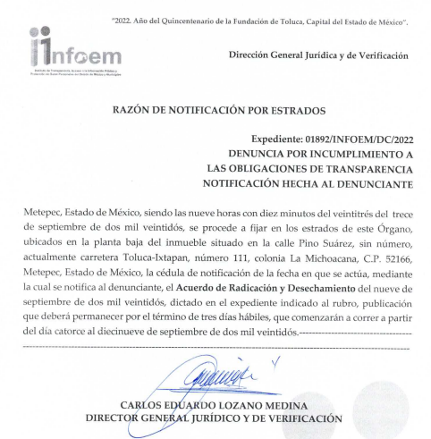
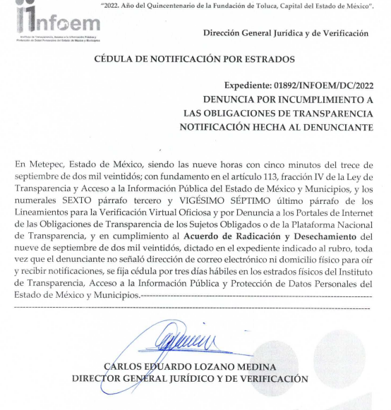

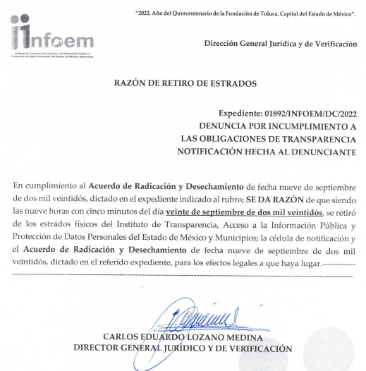
Una vez precisado lo anterior, es importante señalar que EL RECURRENTE impugna la negativa de información solicitada, sin embargo, de las imágenes antes insertas que forman parte del expediente electrónico conformado en el SAIMEX materia del presente asunto, se acredita si se dio respuesta a la información solicitada, puesto como se señaló anteriormente, se remitieron todos los documentos generados dentro del procedimiento de verificación virtual por denuncia, en específico de la denuncia con número de folio 01892/infoem/dc/2022

Por lo anterior, es necesario señalar que al haber existido un pronunciamiento por parte del SUJETO OBLIGADO, a fin de dar respuesta a la solicitud planteada, este Instituto no está facultado para manifestarse sobre la veracidad de la información proporcionada, pues este Órgano Garante, conforme al artículo 36 de la Ley de la Materia, no se encuentra facultado para pronunciarse acerca de la autenticidad de dicho pronunciamiento, aunado al análisis de la normatividad en la materia aplicable al presente caso, se logra acreditar que el SUJETO OBLIGADO cumplió con lo previsto en la misma.

Sirve de sustento a lo anterior, el criterio 31/10 emitido por el entonces Instituto Federal de Acceso a la Información y Protección de Datos, ahora Instituto Nacional de Transparencia, Acceso a la Información y Protección de Datos Personales (INAI), el cual refiere:

“El Instituto Federal de Acceso a la Información y Protección de Datos no cuenta con facultades para pronunciarse respecto de la veracidad de los documentos proporcionados por los sujetos obligados. El Instituto Federal de Acceso a la Información y Protección de Datos es un órgano de la Administración Pública Federal con autonomía operativa, presupuestaria y de decisión, encargado de promover y difundir el ejercicio del derecho de acceso a la información; resolver sobre la negativa de las solicitudes de acceso a la información; y proteger los datos personales en poder de las dependencias y entidades. Sin embargo, no está facultado para pronunciarse sobre la veracidad de la información proporcionada por las autoridades en respuesta a las solicitudes de información que les presentan los particulares, en virtud de que en los artículos 49 y 50 de la Ley Federal de Transparencia y Acceso a la Información Pública Gubernamental no se prevé una causal que permita al Instituto Federal de Acceso a la Información y Protección de Datos conocer, vía recurso revisión, al respecto.” (sic)

Es así que, del análisis realizado a las documentales que integran el expediente electrónico se advierte que el Titular de la Unidad de Transparencia turnó a los servidores públicos habilitados que estimo pertinente a fin de colmar la solicitud de acceso a la información

De lo anterior, se puede advierte que el titular de la Unidad de Transparencia cumplió la normatividad aplicable a la materia, puesto que turno la solicitud al servidor público habilitado y dio respuesta a la solicitud de acceso a la información.

Por lo anteriormente expuesto, se considera que las razones o motivos de inconformidad planteadas por EL RECURRENTE, resultan infundadas; en consecuencia, este Órgano Garante determina CONFIRMAR la respuesta otorgada por el SUJETO OBLIGADO.

Así, con fundamento en lo previsto en los artículos 5, párrafos trigésimo, trigésimo primero y trigésimo segundo, fracciones IV y V de la Constitución Política del Estado Libre y Soberano de México; 2, fracción II, 29, 36, fracciones I y II, 176, 178, 179, 181, 185 fracción I, 186 y 188 de la Ley de Transparencia y Acceso a la Información Pública del Estado de México y Municipios, este Pleno:

R E S U E L V E

PRIMERO. Resultan infundadas las razones o motivos de inconformidad planteadas por EL RECURRENTE y analizadas en el Considerando QUINTO de esta resolución.

SEGUNDO. Se CONFIRMA la respuesta del SUJETO OBLIGADO otorgada a la solicitud de Acceso a la Información pública que dio origen al Recurso de Revisión número 15292/INFOEM/IP/RR/2022, en términos del Considerando QUINTO.

TERCERO. Notifíquese la presente resolución mediante Sistema de Acceso a la Información Mexiquense al Titular de la Unidad de Transparencia del SUJETO OBLIGADO, para su conocimiento.

CUARTO. Notifíquese al RECURRENTE la presente resolución vía Sistema de Acceso a la Información Mexiquense SAIMEX.

QUINTO. Hágase del conocimiento del RECURRENTE, que de conformidad con lo establecido en el artículo 196 de la Ley de Transparencia y Acceso a la Información Pública del Estado de México y Municipios, podrá impugnarla vía Juicio de Amparo en los términos de las leyes aplicables.

ASÍ LO RESUELVE, POR UNANIMIDAD DE VOTOS EL PLENO DEL INSTITUTO DE TRANSPARENCIA, ACCESO A LA INFORMACIÓN PÚBLICA Y PROTECCIÓN DE DATOS PERSONALES DEL ESTADO DE MÉXICO Y MUNICIPIOS, CONFORMADO POR LOS COMISIONADOS JOSÉ MARTÍNEZ VILCHIS; MARÍA DEL ROSARIO MEJÍA AYALA; SHARON CRISTINA MORALES MARTÍNEZ; LUIS GUSTAVO PARRA NORIEGA Y GUADALUPE RAMÍREZ PEÑA; EN LA CUARTA SESIÓN ORDINARIA CELEBRADA EL PRIMERO DE FEBRERO DE DOS MIL VEINTITRÉS, ANTE EL SECRETARIO TÉCNICO DEL PLENO, ALEXIS TAPIA RAMÍREZ.
SCMM/BLA/DEMF/JMMO

